**Caracteres anatômicos e micromorfológicos da epiderme foliar de *Emilia sonchifolia* (L.) DC. ex Wight (Asteraceae)**

**Resumo**

O uso de plantas medicinais é tão antigo quanto as civilizações. Contudo, as regionalidades e sinonímias muitas vezes levam ao uso errôneo dessas plantas. Dessa forma, o objetivo do trabalho foi descrever a anatomia e micromorfologia da epiderme foliar de *Emilia sonchifolia* a fim de contribuir com a correta identificação da espécie. O material vegetal foi coletado na Universidade Federal do Espírito Santo, sendo coletadas cinco folhas completamente expandidas de cinco indivíduos. Para as análises micromorfológicas o material foi fixado em FAA 50 e desidratado em série etílica. As análises e digitalização das imagens foram realizadas ao microscópio eletrônico de varredura. Para as análises anatômicas, o material foi fixado em FAA 50 e posteriormente transferido para álcool 50%. Foram realizadas seções paradérmicas das superfícies foliares, as quais foram coradas com azul de alcian e safranina. Em ambas as superfícies foram evidenciadas células epidérmicas com paredes celulares sinuosas, estômatos anomocíticos e anisocíticos, além de grandes tricomas tectores pluricelulares. As análises de MEV mostraram deposição de cera epicuticular em ambas as superfícies. Conclui-se que os longos tricomas tectores pluricelulares, os estômatos anomocíticos e anisocíticos e a deposição de cera epicuticular são um conjunto de caracteres que permitem a identificação de *E. sonchifolia*.

**PALAVRAS-CHAVE:** Plantas medicinais. Fitoterapia. Serralhinha. Superfície foliar.

**Estudos anatômicos e micromorfológicos da epiderme foliar de *Emilia sonchifolia* (L.) DC. ex Wight (Asteraceae)**

**Abstract**

Herbicides are chemicals that can kill or suppress the growth of weeds, and their penetration into plants can occur via the aerial and underground part of young plants and through seeds. Therefore, knowing the barriers that act to the penetration of herbicides in the tissues is fundamental for the control of weeds. The aim of this work was to describe the anatomy and micromorphology of the leaf epidermis of E. sonchifolia in order to understand the possible barriers to the penetration of herbicides, which may make it difficult to manage the species. The plant material was collected at the Federal University of Espírito Santo. For micromorphological analysis, the material was fixed in FAA 50 and dehydrated in an ethyl series. The analysis and digitalization of the images were carried out using a scanning electron microscope. For anatomical analysis, the material was fixed at FAA 50 and subsequently transferred to 50% alcohol. Paradermic sections of the leaf surfaces were made, such as which were stained with alcian blue and safranin. The light microscopy and scanning electron microscopy showed on both surfaces, epidermal cells with sinuous cell walls, anomocytic and anisocytic stomata, in addition to large pluricellular tector trichomes. SEM analyzes are still depositing epicuticular wax on the adaxial and abaxial surfaces. Finally, it is concluded that the presence of trichomes and epicuticular wax are foliar barriers to the penetration of herbicides, which can hinder the management of the species.

Keywords: Asteraceae. Herbicides. Leaf surface. Weeds.

**Introdução**

O uso de plantas com fins medicinais, tanto na prevenção quanto na cura de doenças, é tão antigo quanto as civilizações. Os vegetais são considerados como os primeiros recursos terapêuticos utilizados pelos povos, e os ensinamentos sobre como devem ser utilizados continuam sendo transmitidos de geração para geração[1].

Segundo Brandelli[1], as plantas medicinais são espécies vegetais, cultivadas ou não, possuindo em um ou mais órgãos substâncias com potencialidades farmacológicas. Embora com todos os avanços da indústria farmacêutica, a fitoterapia ainda continua sendo uma prática muito utilizada, seja pela facilidade de acesso às plantas medicinais ou pelo custo dos medicamentos sintéticos[2].

Contudo, o uso de plantas medicinais configura-se um problema quando a população passa a fazer a utilização errônea dessas plantas, o que ocorre, por exemplo, porque elas possuem sinonímias ou características parecidas, o que dificulta a sua identificação[3]. Esse uso equivocado pode acarretar a não obtenção dos efeitos desejados, ou ainda pior, em uma intoxicação.

Asteraceae é a maior família de Angiospermas, compreendendo 23.000 espécies pertencentes a 1.535 gêneros, sendo considerada cosmopolita, e muito comum em regiões temperadas e subtropicais[4]. Dentre essas inúmeras espécies está a *Emilia sonchifolia* (L.) DC. ex Wight, uma erva anual, cosmopolita, ereta e pouco ramificada, que atinge cerca de 60 cm de altura[5].

Devido a sua composição química como mucilagem, saponinas e óleos essenciais, todo o vegetal é utilizado, popularmente, como febrífugo, antiasmático, para problemas oculares e no tratamento de doenças de pele[5]. Estudos anteriores também revelaram que *E. sonchifolia* possui atividade antioxidante[6], cicatrizante[7], anti-inflamatória, além de ser eficaz como agente antitumoral[8].

Embora bem estudada do ponto de vista químico e farmacobotânico, são poucos os estudos anatômicos e micromorfológicos com *E. sonchifolia,* os quais são fundamentais para colaborar com a identificação das espécies vegetais e no caso das plantas medicinais, colaborar para que se evite usos indevidos. Dessa forma, o objetivo do trabalho foi descrever a anatomia e micromorfologia da epiderme foliar de *E. sonchifolia* a fim de contribuir com a correta identificação da espécie.

**Material e Métodos**

A espécie foi coletada na Universidade Federal do Espírito Santo, Campus São Mateus, localizada na Região Norte do Espírito Santo. Foram coletadas cinco folhas completamente expandidas, retiradas do 2º ao 4º nós de cinco indivíduos de *E. sonchifolia*.

Para as análises micromorfológicas, o material foi fixado em FAA 50[9], e após desidratação em série etílica, as amostras foram secas ao ponto crítico, fixadas em suporte de alumínio com fita dupla face de carbono e metalizadas com uma camada de ouro de 5nm a 1,5 mm no equipamento modelo Quorum Q 150TE. As análises e a digitalização das imagens foram realizadas ao microscópio eletrônico de varredura modelo Zeiss EVO LS15, com as escalas impressas diretamente nas eletromicrografias. Esta etapa foi realizada no Laboratório de Microscopia Eletrônica de Varredura do Departamento de Física e Química (DFQ) da Universidade Estadual Paulista “Júlio Mesquita Filho” (UNESP) campus de Ilha Solteira.

Para as análises anatômicas, as folhas foram fixadas em FAA 50 por 48 horas[9] e em seguida transferidas para álcool etílico 50%. Secções paradérmicas a mão livre foram realizadas nas superfícies adaxial e abaxial. O material seccionado foi corado com Azul de Alcian 0,5% e Safranina 1%[10], e posteriormente, montadas lâminas que foram analisadas em microscópio óptico. As imagens obtidas em fotomicroscópio Motic BA 210 com projeções de escalas micrométricas.

**Resultados e Discussão**

Em vista frontal, a anatomia revela folhas anfiestomáticas com estômatos anomocíticos e anisocíticos (FIGURA 1A), comumente observados para a família Asteraceae[11,12], todavia, diferindo dos resultados obtidos por Ferreira et al.[13], que observaram somente estômatos anomocíticos em *E. sonchifolia*. Os estômatos são encontrados no mesmo nível das demais células epidérmicas, o que também foi observado por Ferreira et al. [13]para as espécies *E. sonchifolia*, *Bidens pilosa* L. e *Sonchus asper* (L.) Hill, ambas pertencentes a família Asteraceae.

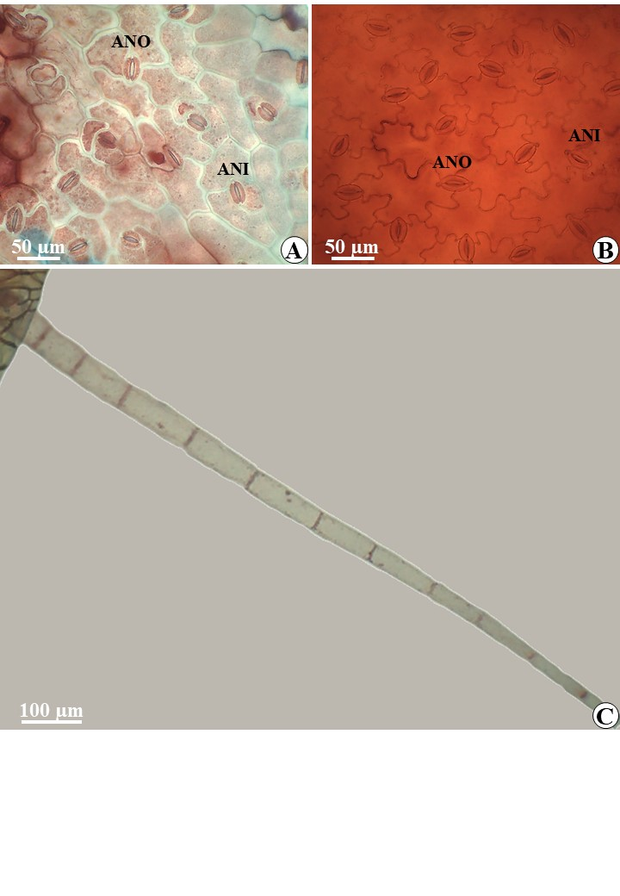

Figura 1. Aspectos anatômicos das superfícies foliares de *Emilia sonchifolia* em microscopia de luz. A. Detalhes dos estômatos anomocíticos (ANO) e anisocíticos (ANI). B. Estômatos anomocíticos (ANO) e anisocíticos (ANI) e sinuosidade mais acentuada das células epidérmicas na face abaxial. C. Tricoma tector pluricelular.

As células epidérmicas possuem paredes sinuosas, sendo a sinuosidade mais acentuada na face abaxial (FIGURA 1B). Em ambas as superfícies foliares são observados grandes tricomas tectores pluricelulares (FIGURA 1C), corroborando com os estudos de Ferreira et al. [13] com *E.* *sonchifolia.*

Como já enfatizado, os tricomas também são utilizados com finalidades taxonômicas[14] e na morfodiagnose de drogas vegetais[3]. Na espécie em estudo não foram observados tricomas glandulares, tal característica já foi citada para outras espécies medicinais de Asteraceae, como *Artemisia nova* A. Nelson[15], *Mikania cordifolia*[16] (L.f.) Willd., *M. glomerata* Spreng. [17], Santolina leucantha Bertol. [18], *Stevia rebaudiana* (Bert.) Bert. [19], *Tanacetum parthenium* (L.) Sch. Bip. [20] e *Elephantopus mollis* Kunth[11].

A partir da análise detalhada de MEV das superfícies foliares de *E. sonchifolia* pode-se observar com clareza os grandes tricomas pluricelulares (FIGURA 2A) e os estômatos anomocíticos e anisocíticos (FIGURA 2B). Além disso, também é possível observar depósitos cristalinos de cera epicuticular em ambas as superfícies foliares, com tamanhos e formatos variados. Os depósitos de cera são mais acentuados entre as células (FIGURA 2C), todavia, ocorre maior deposição nos ostíolos (FIGURA 2D).

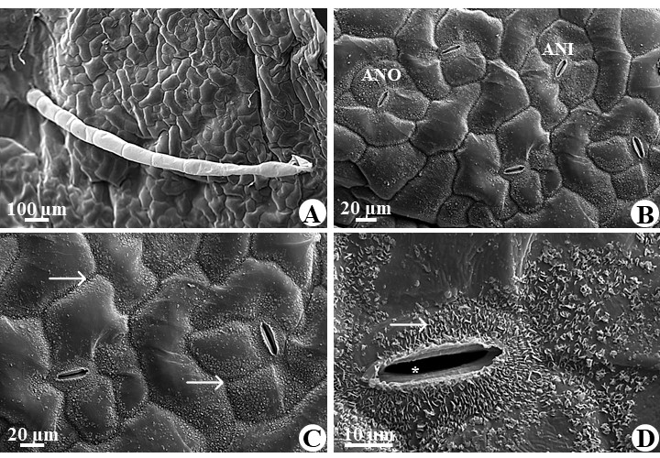

**Figura 2.** Aspectos da micromorfologia de *Emilia sonchifolia* em microscopia eletrônica de varredura. A. Detalhe do tricoma tector pluricelular localizado na face adaxial. B. Estômatos anomocíticos (ANO) e anisocíticos (ANI) e sinuosidade das células epidérmicas na face abaxial. C. Superfície abaxial evidenciando os estômatos e a cera epicuticular mais acentuada entre as células epidérmicas (setas). D. Detalhe do ostíolo (*) com maior deposição de cera epicuticular (seta).

**Conclusão**

Por fim, podemos concluir que a presença de grandes tricomas pluricelulares, os estômatos anomocíticos e anisocíticos, bem como a deposição de cera epicuticular em ambas as superfícies foliares, são um conjunto de caracteres que permitem a identificação de *E. sonchifolia*.

**Agradecimentos**

Gostaríamos de agradecer a equipe do Laboratório de Microscopia Eletrônica de Varredura do Departamento de Física e Química (DFQ) da Universidade Estadual Paulista “Júlio Mesquita Filho” (UNESP), Campus de Ilha Solteira pela realização das análises micromorfológicas.

**Referências Bibliográficas**

1. Brandelli CLC. Plantas Medicinais: histórico e conceitos. in: Monteiro SC, Brandelli CLC. **Farmacobotânica**: aspectos teóricos e aplicação. Porto Alegre: Artmed; 2017, p. 1-13. ISBN-13: 9788582714409.

2. Veiga Junior VF, Pinto AC. Plantas medicinais: cura segura?. **Quim. Nova**. 2005; 28 (3): 519-528. ISSN: 1678-7064. <https://www.scielo.br/scielo.php?script=sci_arttext&pid=S0100-40422005000300026>

3. Oliveira F, Akisue G. **Fundamentos de farmacobotânica e de morfologia vegetal**.3ª ed São Paulo: Atheneu; 2009. ISBN: 9788573791884

4. Judd WS, Campbell CS, Kellogg EA, Stevens PF. **Sistemática Vegetal**: um enfoque filogenético. 3ª ed. Porto Alegre: Artmed; 2009. ISBN: 9788536317557

5. Grandi TSM. **Tratado das plantas medicinais**: mineiras, nativas e cultivadas. 1. ed. Belo Horizonte: Adaequatio Estúdio; 2014. ISBN: 9788568322000

6. Vijayakumar N, Gangaprasad A. Preliminary phytochemical screening and antioxidant activity of *Emilia sonchifolia* (L.) DC., a member of ‘Dashapushpa’. **IJRAR**. 2018; 5 (4): 124-129. ISSN: 2348-1269. <http://ijrar.com/upload_issue/ijrar_issue_20542725.pdf>

7. Smitharani RK, Bency BT, Rasheed SP, Azeem AK, Kumar SV. Investigation on the wound healing activity of aqueous extract of *Emilia sonchifolia* (L.) Dc. **Int. J. Herb. Med**. 2017; 5 (6): 34-39. ISSN: 2321-2187. <https://www.florajournal.com/archives/2017/vol5issue6/PartA/6-2-22-780.pdf>

8. Kallivalappil GG, Kuttan, G. Evaluation of the anti-inflammatory and urotoxicity ameliorative effects of γ-humulene containing active fraction of *Emilia sonchifolia* (L.) DC. [**Inflammopharmacology**](https://link.springer.com/journal/10787). 2019; 27 (2): 409-420. ISSN: 1568-5608. https://link.springer.com/article/10.1007/s10787-017-0423-3?shared-article-renderer

9. Johansen DA. **Plant microtechnique**. New York, McGrow-Hill Book; 1940. ISBN-13: 9780070325401

10. Luque R, Souza CH, Kraus EJ. Métodos de coloração de Roeser (1972) modificado e Kropp (1972) visando a substituição do azul de astra pelo azul de alcião 8GS ou 8GX. **Acta Bot Bras**. 1996; 10 (2): 199-212. ISSN: 0102-3306. <https://www.scielo.br/pdf/abb/v10n2/v10n2a01.pdf>

11. Empinotti CB, Duarte MR. Estudo anatômico de folha e caule de *Elephantopus mollis* Kunth (Asteraceae). **Rev. Bras. Farmacogn**. 2008; 18 (1): 108-116. ISSN: 1981-528X. <https://www.scielo.br/pdf/rbfar/v18n1/a20v18n1.pdf>

12. Kaur H, Nagpal AK. Paradermal studies on the stomata of some species of Asteraceae. **Nelumbo**. 2016; 58: 79-99. ISSN: 0976-5069. <http://www.nelumbo-bsi.org/index.php/nlmbo/article/view/105925/76474>

13. Ferreira EA, Procópio SO, Silva EAM, Silva AA, Rufino RJN. Estudos anatômicos de folhas de plantas daninhas. II. *Bidens pilosa*, *Emilia sonchifolia,* *Ageratum conyzoides* e *Sonchus asper*. **Planta Daninha**. 2002; 20 (3): 327-335. ISSN: 1806-9681. https://www.scielo.br/pdf/pd/v20n3/01.pdf

14. Metcalfe CR, Chalk L. **Anatomy of dicotyledons**. Oxford: Clarendon. 1988, v. 1. ISBN: 9780198543831

15. Kelsey RG, Shafi zadeh F 1980. Glandular trichomes and sesquiterpene lactones of *Artemisia nova* (Asteraceae). **Biochem Syst Ecol.** 1980; 8: 371-378. ISSN 0305-1978.

16. Oliveira F, Rodrigues RFO, Bastos DHM, Pereira FH. Caracterização morfohistológica e verificação da atividade microbiológica da espécie vegetal *Mikania cordifolia* (Lf.) Willd. **Lecta**. 2000; 18: 33-63. ISSN 0104-0987.

17. Neves LJ, Sá MFA. Contribuição ao estudo das plantas medicinais *Mikania glomerata* Spreng. **Rev Bras Farm**. 1991; 72: 42-47. ISSN  0370-372X.

18. Pagni AM, Masini A. Morphology, distribution, and histochemistry of secretory structures in vegetative organs of *Santolina leucantha* Bertol. (Asteraceae). **Isr J Plant Sci.** 1999; 49: 257-263. ISSN 2223-8980. https://www.tandfonline.com/doi/abs/10.1080/07929978.1999.10676782

19. Monteiro WR, Castro MM, Viveiros SCM, Mahlberg PG. Development and some histochemical aspects of foliar glandular trichomes of *Stevia rebaudiana* (Bert.) Bert. - Asteraceae. **Rev Bras Bot**. 2001; 24 (3): 349-357. ISSN 1806-9959.

https://www.scielo.br/scielo.php?script=sci_arttext&pid=S0100-84042001000300013

20. Simmons CB, Krishna-Raj S, Saxena PK. Morphocytological characterization of feverfew, *Tanacetum parthenium* (L.) Schultz Bip. **J Herbs Spices Med Plants**. 2002; 9: 29-45. ISSN 15403580. https://www.tandfonline.com/doi/abs/10.1300/J044v09n01_05